**Java Web开发**

**实验二**

**作业报告**

|  |  |
| --- | --- |
| 学 院 | 计算机 |
| 所在系 班 级 | 2017软件工程系11班 |
| 学 号 姓 名 | 03170101梁宝文 |
| 指 导 教 师 | 郭晓燕、罗永升 |
| 完 成 时 间 | 2019年3月-16 |

# 实验题目

1. 新建项目，练习教材上相关例子Hello.java文件，P29。并练习如何在Tomcat服务器上发布该文件
2. 使用规定HelloServlet文件内容
3. 请分别用注释法和文件配置法（web.xml）来完成对HelloServlet文件的发布。

注释法访问的地址是 <http://127.0.0.1:8080/项目工程名/test2/hello.view>（请注意要根据题目要求修改代码中的注释内容）

文件配置法的地址是<http://127.0.0.1:8080/项目工程名/test2/hello.do>

1. 请编写WelcomeYou.java文件，代码内容如下图，

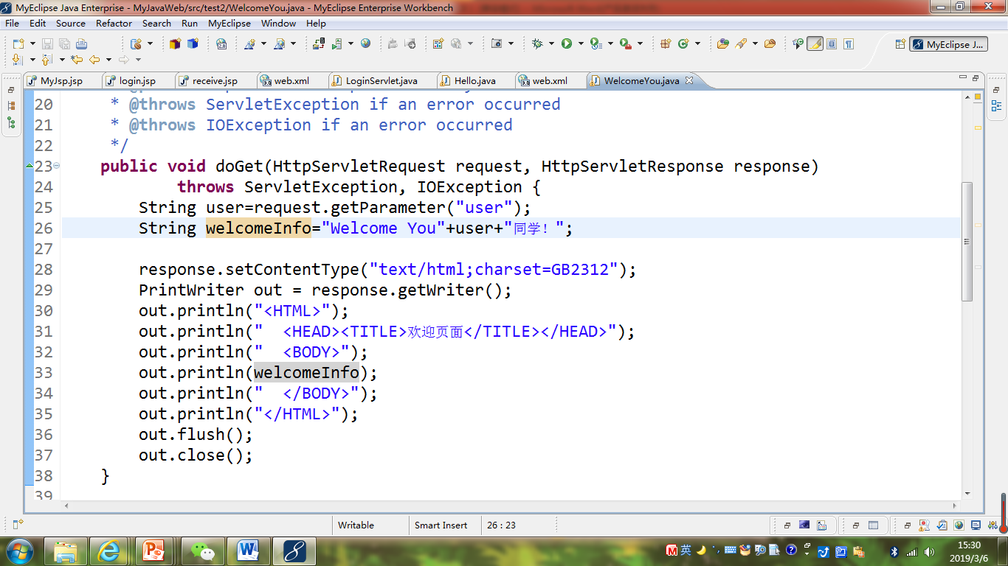

* 1. 图中第25行是何意思？
  2. 编写好之后请用如下两个地址来分别访问该文件：

http://127.0.0.1:8080/项目工程名/test2/welcome?user=‘李华’

http://127.0.0.1:8080/项目工程名/test2/welcome?user=‘Lihua’

记录下浏览器的显示内容，并分析其原因。

1. 请编写程序，完成以下功能：【选做】
2. 一个邮箱注册表单register.html文件，具体见图。
3. 自行编写两个html文件，一个success.jsp成功页面，一个fail.jsp失败页面。
4. 点击注册按钮后，跳转到成功页面success.jsp。
5. 尝试：能否在成功页面显示该用户的昵称，邮箱名称？比如“开心，恭喜你！你的happyToday@163.com”
6. 注意注册页面的表单应当提交什么请求方式
7. 如果下一步，我还希望能把失败页面加上去，怎么办？

# 分析与设计

第一题创建名为Hello.java的servlet文件。

第二题String user=request.getParameter("user");是指定请求参数名为“name”来取得对应的值。

第三题创建Register.html、succee.jsp、fail.jsp三个文件，在成功页面中判定是否合理，否则跳转失败页面

# 关键源码（部分）

第一题：

package test2;

import java.io.IOException;

import java.io.PrintWriter;

import javax.servlet.ServletException;

import javax.servlet.annotation.WebServlet;

import javax.servlet.http.HttpServlet;

import javax.servlet.http.HttpServletRequest;

import javax.servlet.http.HttpServletResponse;

@WebServlet("/test2/hello.view")

public class Hello extends HttpServlet {

private static final long serialVersionUID = 1L;

protected void doGet(HttpServletRequest request, HttpServletResponse response) throws ServletException, IOException {

response.setContentType("text/html;charset=UTF-8");

PrintWriter out = response.getWriter();

out.println("<HTML>");

out.println(" <HEAD><TITLE>A Servlet</TITLE></HEAD>");

out.println(" <BODY>");

out.println("<h2>你好！各位软件工程专业的同学们！<br></br>hello!03170101</h2>");

out.println(" </BODY>");

out.println("</HTML>");

out.flush();

out.close();

}

protected void doPost(HttpServletRequest request, HttpServletResponse response) throws ServletException, IOException {

// TODO Auto-generated method stub

doGet(request, response);

}

}

文件配置法：（关键部分）

<servlet-mapping>

<servlet-name>Hello</servlet-name>

<url-pattern>/test2/hello.do</url-pattern>

</servlet-mapping>

第二题：

package ex2;

import java.io.IOException;

import java.io.PrintWriter;

import javax.servlet.ServletException;

import javax.servlet.annotation.WebServlet;

import javax.servlet.http.HttpServlet;

import javax.servlet.http.HttpServletRequest;

import javax.servlet.http.HttpServletResponse;

@WebServlet("/test2/welcome")

public class WelcomeYou extends HttpServlet {

public void doGet(HttpServletRequest request, HttpServletResponse response)

throws ServletException, IOException {

String user=request.getParameter("user");

String welcomeInfo="Welcome You"+user+"同学！";

response.setContentType("text/html;charset=GB2312");

PrintWriter out = response.getWriter();

out.println("<HTML>");

out.println(" <HEAD><TITLE>欢迎界面</TITLE></HEAD>");

out.println(" <BODY>");

out.println(welcomeInfo);

out.println(" </BODY>");

out.println("</HTML>");

out.flush();

out.close();

}

}

* 1. String user=request.getParameter("user");是指定请求参数名为“name”来取得对应的值。
  2. http://127.0.0.1:8080/项目工程名/test2/welcome?user=‘李华’http://127.0.0.1:8080/项目工程名/test2/welcome?user=‘Lihua’两个访问地址的显示内容一个是中文一个是英文，都是原样输出。

第三题：

注册页面：

<!DOCTYPE html>

<html>

<head>

<meta charset=*"UTF-8"*>

<title>注册页面</title>

</head>

<body bgcolor=*"#00FFFF"*>

<h3>欢迎注册邮箱：</h3>

<form action=*"http://localhost:8080/Webtest03170101/Register/success.jsp"* name=*"register"* method=*"post"*>

邮箱账号: <input type=*"text"* name=*"mail"* value=*""*><br>

<br>昵称: <input type=*"text"* name=*"name"* value=*""* ><br>

<br>密码: <input type=*"password"* name=*"password"* value=*""* /><br>

<br>确认密码 :<input type=*"password"* name=*"password"* value=*""* /><br>

<br>性别: <input type=*"radio"* name=*"superstar"* value=*"1"* checked=*"default"* >男

<input type=*"radio"* name=*"superstar"* value=*"0"* >女<br>

<br>生日:<select name=*"Brithday"* >

<option value=*"New"*>公历</option>

<option value=*"Old"*>阴历</option>

</select>

<select name=*"Birthday"*>

<option value=*"1999"*>1999</option>

<option value=*"1998"*>1998</option>

<option value=*"1997"*>1997</option>

<option value=*"1996"*>1996</option>

</select>

<select name=*"Birthday"*>

<option value=*"Jan"*>一月</option>

<option value=*"Feb"*>二月</option>

<option value=*"Mar"*>三月</option>

<option value=*"Apr"*>四月</option>

</select><select name=*"Birthday"*>

<option value=*"1"*> 1 </option>

<option value=*"2"*> 2 </option>

<option value=*"3"*> 3 </option>

<option value=*"4"*> 4 </option>

</select><br>

<br>所在地:<select name=*"Country"* >

<option value=*"China"*>中国</option>

<option value=*"Foreign"*>外国</option>

</select>

<select name=*"Province"*>

<option value=*"Guangdong"*>广东</option>

<option value=*"Beijing"*>北京</option>

<option value=*"Taiwan"*>台湾</option>

<option value=*"Yunnan"*>云南</option></select>

<select name=*"City"*>

<option value=*"Zhuhai"*>珠海</option>

<option value=*"Guangzhou"*>广州</option>

<option value=*"Zhangqin"*>肇庆</option>

<option value=*"Shaoguan"*>韶关</option></select><br>

<br>验证码: <input type=*"password"* name=*"password"* value=*""* /><br>

<br><input type=*"submit"* value=*"立即注册"* href=*"http://localhost:8080/Webtest03170101/Register/success.jsp"*>

<br> <input type=*"checkbox"* name=*"superstar"* value=*"true"* checked=*"default"* >我已阅读并同意相关服务条款合约和隐私政策

</form>

</body>

</html>

注册成功页面：

<%@ page language=*"java"* import=*"java.util.*"* contentType=*"text/html;charset=utf-8"*%>

<%@ page import=*"java.net.*"*%>

<!DOCTYPE HTML PUBLIC "-//W3C//DTD HTML 4.01 Transitional//EN">

<html>

<head>

<title>注册成功！</title>

<body bgcolor=*FFCCCC*>

<br>

<% String Name=request.getParameter("name");

**if**(Name==""){

response.sendRedirect("fail.jsp");

}

**else**{

String yourName=request.getParameter("name");

String Mail=request.getParameter("mail");

out.println("注册成功！");

out.println("<P>"+yourName+" , "+"恭喜您！ </P>");

out.println("<P> 你的邮箱账号为："+Mail+"</P>");

}%>

</body>

</html>

注册失败页面fail.jsp（若名字和邮箱账号为空，则跳转失败页面）：：

<%@ page language=*"java"* import=*"java.util.*"* pageEncoding=*"UTF-8"*%>

<%String path = request.getContextPath();

String basePath = request.getScheme()+"://"+request.getServerName()+":"+request.getServerPort()+path+"/";%>

<!DOCTYPE HTML PUBLIC "-//W3C//DTD HTML 4.01 Transitional//EN">

<html>

<head>

<base href=*"*<%=basePath%>*"*>

<title>My JSP 'fail.jsp' starting page</title>

</head >

<body bgcolor=*#C0C0C0*>

<h1>注册失败，请重试！ </h1>

</body>

</html>

# 运行效果图

第一题：

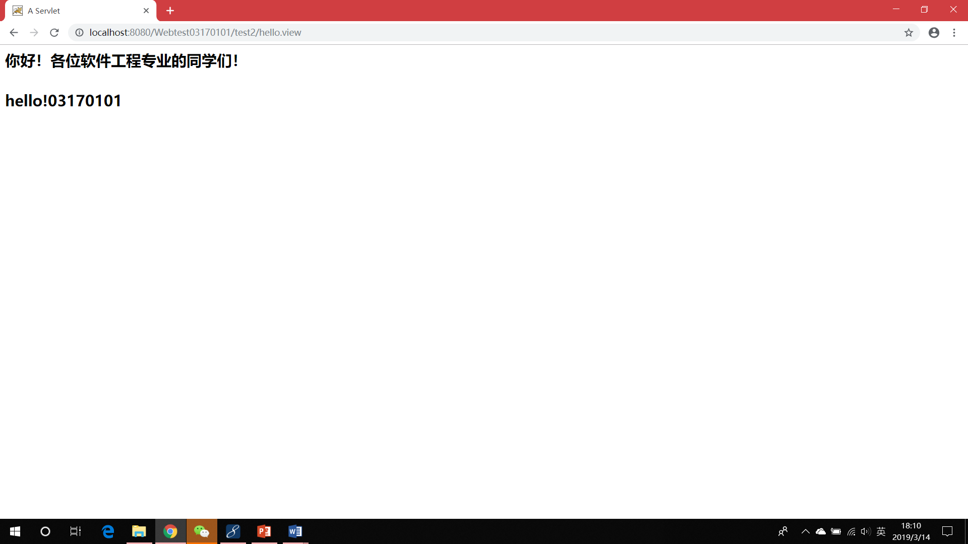

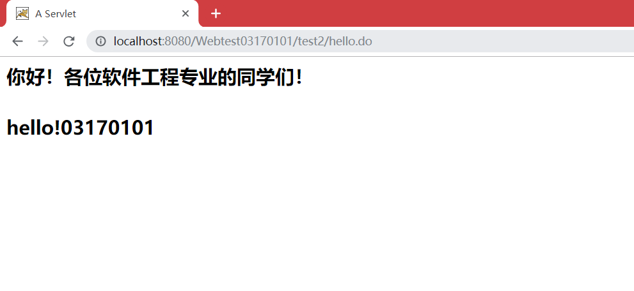

第二题：

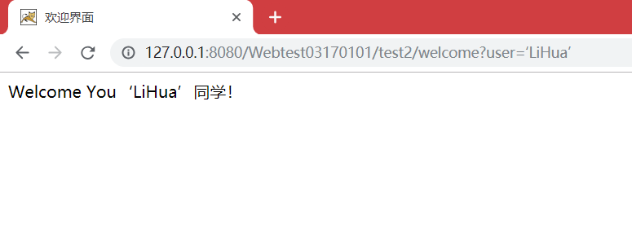

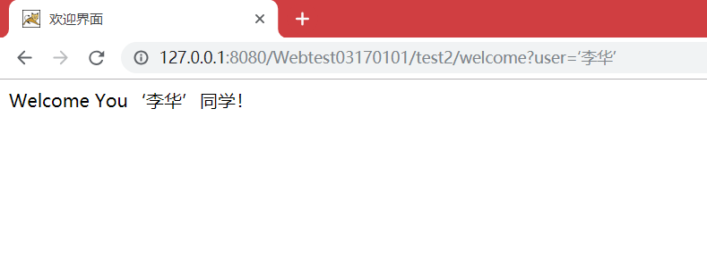

第三题：

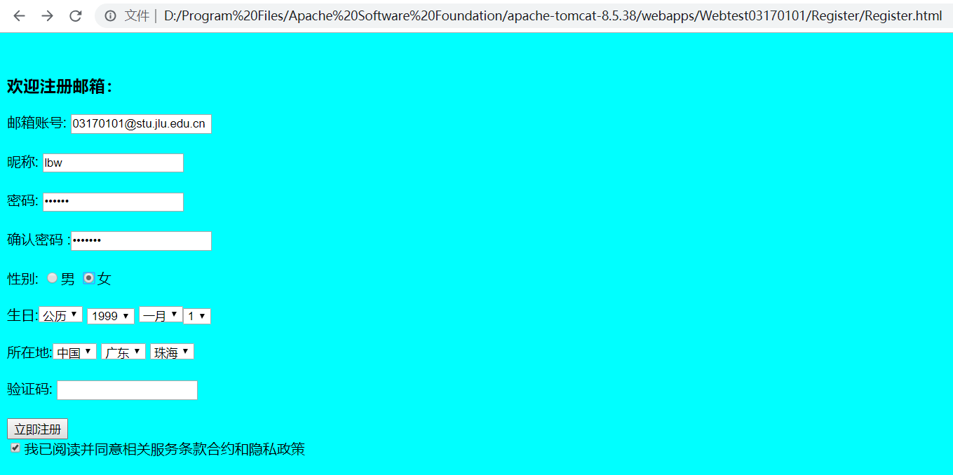

注册成功：

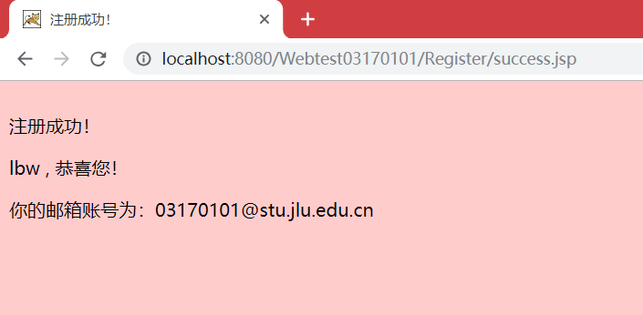

注册失败（名字为空，邮箱为空）

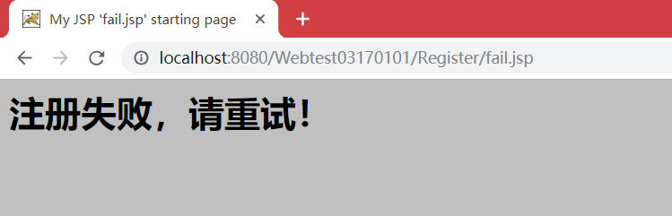

# 收获与问题

谈一谈你在本实验中所收获的内容及问题。